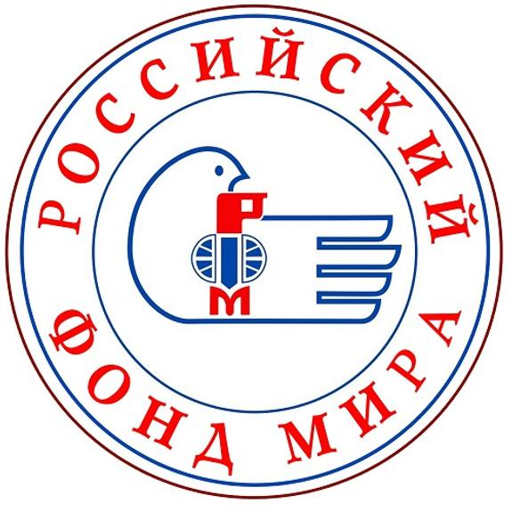
Международный общественный фонд
«Российский фонд мира»
______________________

БЕЛГОРОДСКОЕ РЕГИОНАЛЬНОЕ ОТДЕЛЕНИЕ
МОФ «РОССИЙСКИЙ ФОНД МИРА»

(308000, г. Белгород, проспект Белгородский, 57, тел. (4722) 27-13-77)

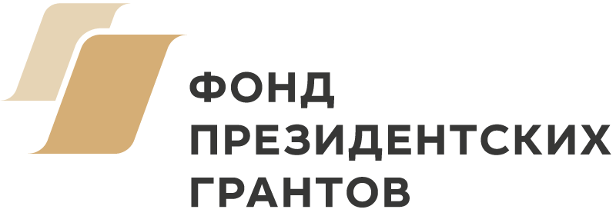

ПОЛОЖЕНИЕ
Областного творческого конкурса рисунка
«Они сражались за Родину»

- Общие положения

  - Областной творческий конкурс «Они сражались за Родину» (далее по тексту – Конкурс), организуется Белгородским региональным отделением Международного общественного фонда «Российский фонд мира» (далее по тексту – Организатор) в рамках реализации программы фонда «Мир и молодежь» при поддержке Департамента здравоохранения и социальной защиты населения Белгородской области.
  - Конкурс проводится при поддержке Фонда президентских грантов. Конкурс входит в проект «Великая война – Великая Победа», который стал победителем проектов по грантовому направлению «Сохранение исторической памяти».
  - Конкурс рисунка «Они сражались за Родину» посвящён 75-летию Победы в Великой Отечественной войне.

- Цели конкурса

  - Актуализация исторического наследия страны, популяризация героизма как формы патриотического выражения методом изобразительного искусства.
  - Воспитание подрастающего поколения чувства патриотизма, гражданского долга, любви к Родине, интереса к истории своей страны, бережного отношения к историческому прошлому своей страны.
  - Повышение творческой активности и инициативы у подрастающего поколения.
  - Формирование у подрастающего поколения интереса к духовным, историко-культурным ценностям.

- Участники конкурса

  - К участию в конкурсе приглашаются воспитанники детских домов, социально-реабилитационных центров для несовершеннолетних и замещающих семей в возрасте от 6 до 17 лет.
  - Возраст участников определяется по состоянию на 1 апреля 2020 года.
  - Принимая участие в конкурсе, опекуны, попечители, законные представители участников Конкурса и/или руководители детских домов и социально-реабилитационных центров для несовершеннолетних, воспитанник, которого является участником Конкурса (далее по тексту – Ответственные лица) гарантируют наличие у них личных неимущественных и исключительных имущественных авторских прав на работы, присланные на Конкурс, и несут ответственность за нарушение авторских прав третьих лиц.
3.4. Принимая участие в Конкурсе Ответственные лица соглашаются с тем, что Организатор имеет право использовать имена участников и присланные ими конкурсные работы в рекламных и других целях, в том числе путем размещения на интернет-сайте, демонстрировать работы на выставках и других публичных мероприятиях, публиковать работы в средствах массовой информации, публиковать работы в памятных и информационных буклетах, брошюрах, книгах без уведомления автора и без выплаты ему какого-либо вознаграждения.
  - Направляя творческую работу на Конкурс, Ответственные лица дают согласие на обработку своих персональных данных и Участников Конкурса исключительно для целей проведения Конкурса в соответствии с Федеральным законом от 27 июля 2006 года №152-ФЗ «О персональных данных».

- Срок проведения

Конкурс проводится в очно-заочной форме.
Конкурс проводится в следующем порядке:
- Приём работ с 10 января 2020 года по 31 марта 2020 года включительно;
- Работа жюри– определение финалистов Конкурса –
с 01 апреля 2020 по 10 апреля 2020 года включительно;
- Предоставление финалистами Конкурса оригиналов творческих работ
с 10 апреля 2020 года по 19 апреля 2020 года включительно. Датой
предоставления оригинала работы считается дата поступления данной
работы в БРОМОФ «Российский фонд мира»;
- Финал - определение Победителей Конкурса.
- Торжественная церемония награждения призеров и победителей,
открытие выставки лучших работ - 24 апреля 2020 года.

- Организация конкурса

5.1 Общее руководство конкурса будет осуществлять Оргкомитет, который
входят представители Управления социальной защиты населения
Белгородской области, Белгородского регионального отделения МОФ
«Российский Фонд Мира ».
5.2. Оценка работ будет осуществляться по трём возрастным категориям:
6 -9 лет, 10 -14 лет, 15 – 17 лет.
5.3. Из работ, признанных лучшими, будет организована выставка.
5.4. Участники конкурса и педагоги получат дипломы, победители и призеры – дипломы победителей и призеров и памятные подарки.
  - Критерии оценивания работ:
- соответствие работ требованиям Конкурса, предложенным темам;
- отражение позиции автора;
- художественное мастерство автора;
- фантазия и оригинальность работы;
- эстетичность оформления.
Главным качеством детской работы является ее содержание, в которое органично вплетается отношение автора к тому, что он изображает, т.е. содержание, реализованное в выразительной (художественной) форме.

- Порядок оформления работ

6.1 На конкурс принимаются работы – рисунок и живопись, исполненные в любой технике.
6.2. Творческая работа должна соответствовать одной из предложенных тем:
- «Подвиги героев Бессмертного полка»;
- «Женщины и война»;
- «Юные герои».

6.3. К участию в Конкурсе не принимаются работы, ставшие победителями или отмеченные специальными призами других конкурсов в период до 01 января 2020 года.
6.4. Общие требования к работе:
- Творческая работа может быть исполнена в любой технике рисования (масло, акварель, тушь, цветные карандаши, мелки и т.д.).
- Формат рисунков А4, А3 прямоугольная форма.
- Работы должны быть выполнены без прямой помощи взрослых! Также не допускаются рисунки, полностью выполненные за детей наставниками. В случае спорной ситуации (к примеру, когда уровень выполнения работы не соответствует возрасту участника), представитель участника обязан предоставить письменную гарантию о том, что работа выполнена ребенком, а также предъявить другие работы данного автора.
- На лицевой стороне творческой работы должны отсутствовать любые подписи автора.
- На творческой работе должны отсутствовать повреждения.
- Не принимаются коллажи (сочетание аппликации и рисования).
- Не принимаются творческие работы, созданные или отретушированные с помощью компьютерных программ. Организатор на любом этапе реализации Конкурса может запросить оригинал работы.
- Не допускается использование трафаретов или заранее распечатанных на оргтехнике силуэтов для раскрашивания.
- Творческие работы предоставляются на Конкурс в электронном формате: в отсканированном виде в формате JPEG (.jpg). В других форматах, к примеру, в PDF (.pdf), работы приниматься не будут.
- Работа должна быть отдельным файлом, а не находиться внутри файла word. В случае, если по техническим причинам невозможно отсканировать, а только сфотографировать творческую работу, то снимок должен быть по прямоугольному силуэту самого рисунка, без пустот по краям.
В случае невозможности отсканировать или сфотографировать работу, либо отсутствует возможность предоставить творческую работу в электронном формате, допускается предоставление оригинала творческой работы по адресу: 308001, г. Белгород, проспект Белгородский, д. 57, БРОМОФ «Российский фонд мира».
  - Творческая работа отправляется на конкурс в следующем порядке:
- в электронном формате вместе с заполненной заявкой на участие в конкурсе: на электронный адрес: rusfond31@mail.ru с пометкой «Конкурс»;
- работы в электронном формате на электронных носителях, либо оригиналы работ направляются по адресу Организатора: 308001, г. Белгород, проспект Белгородский, д.57 БРОМОФ «Российский фонд мира»;
6.6 Работы, направленные на конкурс должны сопровождаться Заявкой (Приложение №1), содержащей название работы и адресную информацию об участнике:
фамилия, имя, возраст;
Указывается также:
полный адрес учебного заведения;
фамилия, имя, отчество педагога, телефон, электронный адрес;
Также в составе заявки предоставляется согласие на обработку персональных данных и на использование организатором творческой работы. Все присланные на Конкурс творческие работы могут использоваться в дальнейшем для проведения различных акций патриотической направленности, в том числе для проведения выставок и издания книг. Коллективные и анонимные работы к участию в конкурсе не допускаются и не рассматриваются.
6.7. Наименование файла с творческой работой должно содержать фамилию и инициалы автора, возраст автора и название работы. Например: Петрова А.В. 9 лет Герои Белогорья
6.8. Работы могут быть отклонены от участия в Конкурсе в следующих случаях:
-​ работы не соответствуют номинации и/или тематике конкурса;
-​ низкое художественное или техническое качество работы;
-​ работы, в которых можно распознать элементы насилия, расовой или религиозной непримиримости.
Работы, оформленные с нарушением требований, предусмотренных настоящим Положением к конкурсу не допускаются!
6.9. Лучшие работы примут участие в выставке «Они сражались за Родину».
6.10. Финалисты Конкурса в срок с 10 апреля 2020 года по 19 апреля 2020 года включительно должны предоставить оригиналы творческих работ, представленных на Конкурс, по адресу: 308001, Белгородская область, город Белгород, проспект Белгородский, д. 57. Датой предоставления оригинала работы считается дата поступления данной работы в БРОМОФ «Российский фонд мира». Уведомление о необходимости предоставления оригинала работы будет направлено Участнику на электронный адрес, указанный им в Заявке на участие в конкурсе не позднее 10 апреля 2020 года. Работы, не подтвержденные предоставленными оригиналами, к дальнейшему участию в Конкурсе не допускаются.

- Жюри конкурса

  - Для оценки работ участников Конкурса Организатор определяет состав жюри, организует порядок работы, систему судейства. Состав жюри определяется Организатором из числа художников, педагогов, искусствоведов, журналистов.
  - Жюри имеет право делить призовые места между участниками Конкурса, набравшими одинаковое количество баллов при подсчете результатов.
7.3. Жюри в праве учредить специальные дипломы.
7.4. Решение жюри окончательное и пересмотру не подлежит.

Контактные телефоны:

(4722) 27-13-77 - БРОМОФ «Российский Фонд Мира»

Приложение 1
к положению о творческом конкурсе
«Они сражались за Родину»

Заявка
на участие в творческом конкурсе
«Они сражались за Родину»

Ф.И.О. участника

Дата подачи заявки

Выбранная тема, наименование работы

Дата рождения

Возраст (полных лет)

Учебное заведение (детский дом, социально-реабилитационный центр для несовершеннолетних)

Фамилия, имя, отчество руководителя (под руководством которого создавалась творческая работа)
Контактные данные (мобильный телефон, адрес электронной почты)

Направляя данную заявку участник (представитель участника) Конкурса дает согласие на обработку вышеуказанных персональных данных исключительно для целей проведения Конкурса в соответствии с Федеральным законом от 27 июля 2006 года №152-ФЗ «О персональных данных».

Направляя данную заявку участник Конкурса дает согласие Организатору использовать присланные на конкурс работы следующими способами без выплаты авторского вознаграждения: демонстрировать работы на выставках и других публичных мероприятиях; публиковать работы в средствах массовой информации на безвозмездной основе; публиковать работы в памятных и информационных буклетах, брошюрах, книгах на безвозмездной основе.

Подпись лица, представившего заявку_________________/________________
М.П.

(в случае предоставления заявки от организации)

